# **武安市德诚茂贸易有限公司脱硫剂加工项目**

## 水土保持方案报告表

建设单位： 武安市德诚茂贸易有限公司

法定代表人： 马树维

地址： 河北省武安市淑村镇白马寺村

联系人： 马树维

电话： 13930000787

送审时间： 2021年7月

方案编制单位： 北京五洲工程咨询服务有限公司

**中华人民共和国水利部制**

# **武安市德诚茂贸易有限公司脱硫剂加工项目**

## 水土保持方案报告表

建设单位： 武安市德诚茂贸易有限公司

法定代表人： 马树维

地址： 河北省武安市淑村镇白马寺村

联系人： 马树维

电话： 13930000787

送审时间： 2021年7月

方案编制单位： 北京五洲工程咨询服务有限公司

**中华人民共和国水利部制**

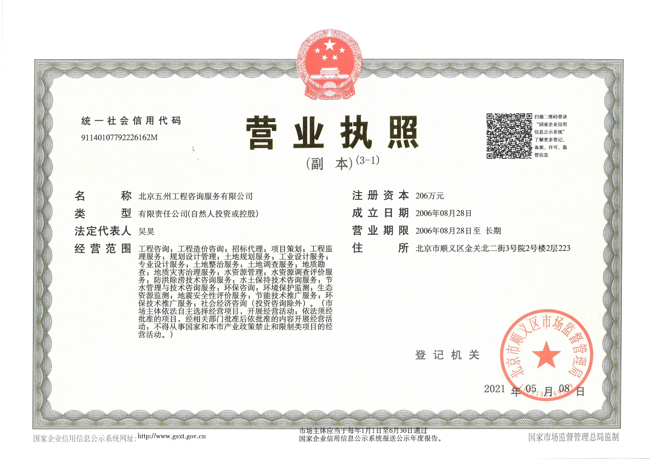

# **武安市德诚茂贸易有限公司脱硫剂加工项目**

**水土保持方案报告表责任页**

编制单位:北京五洲工程咨询服务有限公司

批准: 孙亚瑞

审查： 郑聪浩

校核： 曹成豪

项目负责人： 蔡红芳

编写： 曹成豪 郑聪浩 蔡红芳

**武安市德诚茂贸易有限公司脱硫剂加工项目水土保持方案报告表**

|  |  |  |  |  |  |  |  |  |  |  |  |  |  |  |  |  |  |
| --- | --- | --- | --- | --- | --- | --- | --- | --- | --- | --- | --- | --- | --- | --- | --- | --- | --- |
| 项目概况 | 位 置 | | | | 武安市淑村镇白马村 | | | | | | | | | | | | |
| 建设内容 | | | | 新建3条脱硫剂生产线，新建生产车间、原料堆棚、配电室及其附属设施，购置并安装磨粉机、选粉机、颚式破碎机等生产设备及相关配套环保设施。 | | | | | | | | | | | | |
| 建设性质 | | | | 新建 | | | | 总投资(万元) | | | | | | | 490 | |
| 土建投资(万元) | | | | 102 | | | | 占地面积(hm2) | | | | | | | 永久：1.50 | |
| 临时：0 | |
| 动工时间 | | | | 2015年4月 | | | | 完工时间 | | | | | | | 2019年4月 | |
| 土石方(m3) | | | | 挖方 | | | 填方 | | | 借方 | | | | | 余（弃）方 | |
| 1714 | | | 1714 | | | 0 | | | | | 0 | |
| 取土（石、砂）场 | | | | 无 | | | | | | | | | | | | |
| 弃土（石、砂）场 | | | | 无 | | | | | | | | | | | | |
| 项目区概况 | 涉及重点防治区情况 | | | | 太行山国家级水土保持重点治理区 | | | | | | | | 地貌类型 | | | | 丘陵区 |
| 原地貌土壤侵蚀模数  [t/(km2·a)] | | | | 500 | | | | | 容许土壤流失量  [t/(km2·a)] | | | | | | | 200 |
| 项目选址（线）水土保持评价 | | | | | 项目选址不占用全国水土保持监测网络中的水土保持监测站点、重点试验区及国家确定的水土保持长期定位观测站；项目选址避开了河流两岸、湖泊和水库周边的植物保护带；项目选址无法避让太行山国家级水土保持重点治理区，防治标准执行北方土石山区一级标准，通过提高防治指标目标值、优化施工工艺与方法等解决不可避让问题；项目选址不涉及自然保护区、生态脆弱区，项目选址符合法律法规、规范标准和规范性文件等有关要求。 | | | | | | | | | | | | |
| 预测水土流失总量 （t） | | | | | 135.49 | | | | | | | | | | | | |
| 防治责任范围面积(hm2) | | | | | 1.50 | | | | | | | | | | | | |
| 防治标准等级及目标 | | 防治标准等级 | | | 北方土石山区一级防治标准 | | | | | | | | | | | | |
| 水土流失治理度(%) | | | 95 | | 土壤流失控制比 | | | | | | | | 1.00 | | |
| 渣土防护率(%) | | | 97 | | 表土保护率(%) | | | | | | | | 95 | | |
| 林草植被恢复率（%） | | | 97 | | 林草覆盖率(%) | | | | | | | | 20 | | |
| 水土保持措施 | | 防治分区 | | 工程措施 | | | | 植物措施 | | | | 临时措施 | | | | | |
| 构建筑物区 | |  | | | |  | | | |  | | | | | |
| 道路及硬化区 | | 100m混凝土排水沟，  2口沉砂池 | | | |  | | | | 临时遮盖100m2 | | | | | |
| 绿化区 | |  | | | | 栽植乔木300棵  撒播植草0.30hm2 | | | |  | | | | | |
| 水土保持投资概算  (万元) | | 工程措施 | | 4.40 | | | 植物措施 | | | | | | | 0.22 | | | |
| 临时措施 | | 0.05 | | | 水土保持补偿费 | | | | | | | 2.10 | | | |
| 独立费用 | | 建设管理费 | | | | | | 0.09 | | | | | | | |
| 工程建设监理费 | | | | | | 0.20 | | | | | | | |
| 科研勘测设计费 | | | | | | 2.00 | | | | | | | |
| 水土保持监测费 | | | | | | 0.30 | | | | | | | |
| 总投资 | | 9.59 | | | | | | | | | | | | | |
| 方案编制单位 | | | 北京五洲工程咨询服务有限公司 | | | 建设单位 | | | | | 武安市德诚茂贸易有限公司 | | | | | | |
| 法人代表及电话 | | | 吴昊/15533081229 | | | 法人代表及电话 | | | | | 马树维/13930000787 | | | | | | |
| 地 址 | | | 北京市顺义区金关北二街3号院2号楼2层223 | | | 地 址 | | | | | 武安市淑村镇白马寺村 | | | | | | |
| 邮 编 | | | 101300 | | | 邮 编 | | | | | 056300 | | | | | | |
| 联系人及电话 | | | 孟晓艳/15533081229 | | | 联系人及电话 | | | | | 马树维/13930000787 | | | | | | |
| 传 真 | | | -- | | | 传真 | | | | | -- | | | | | | |
| 电子信箱 | | | -- | | | 电子信箱 | | | | | -- | | | | | | |

目 录

[1 综合说明 1](#_Toc11732)

[1.1 项目简况 1](#_Toc21137)

[1.2 编制依据 2](#_Toc32496)

[1.3 设计水平年 5](#_Toc25923)

[1.4 水土流失防治责任范围 5](#_Toc32358)

[1.5 水土流失防治目标 5](#_Toc25430)

[1.6 项目水土保持评价结论 6](#_Toc9581)

[1.7 水土流失调查预测结果 7](#_Toc18078)

[1.8 水土保持措施布设成果 7](#_Toc15898)

[1.9 水土保持投资及效益分析成果 7](#_Toc21034)

[1.10 结论 8](#_Toc17250)

[2 项目概况 9](#_Toc20657)

[2.1 项目基本情况 9](#_Toc2640)

[2.2 项目组成及布置 10](#_Toc27516)

[2.3 施工组织 14](#_Toc17869)

[2.4 项目占地 15](#_Toc1422)

[2.5 土石方及平衡 15](#_Toc16800)

[2.6 拆迁（移民）安置与专项设施改（迁）建 16](#_Toc9495)

[2.7 进度安排 16](#_Toc22174)

[2.8 自然概况 17](#_Toc1397)

[2.9 水土保持敏感区分析 20](#_Toc26907)

[3 项目水土保持评价 22](#_Toc32340)

[3.1 主体工程选址（线）水土保持评价 22](#_Toc3099)

[3.2 建设方案与布局水土保持评价 24](#_Toc4261)

[3.3 主体工程设计中水土保护措施界定 27](#_Toc30420)

[4 水土流失调查与预测 29](#_Toc12429)

[4.1 水土流失现状 29](#_Toc10115)

[4.2 水土流失影响因素分析 29](#_Toc23410)

[4.3 土壤流失量调查与预测 29](#_Toc9632)

[4.4水土流失危害分析 33](#_Toc17364)

[4.5指导性意见 33](#_Toc9969)

[5 水土保持措施 35](#_Toc26776)

[5.1 防治区划分 35](#_Toc13849)

[5.2 措施总体布局 35](#_Toc23525)

[5.3 措施布设 35](#_Toc11908)

[5.4 施工要求 37](#_Toc24015)

[6 水土保持投资概预算及效益分析 39](#_Toc16617)

[6.1投资概算 39](#_Toc20826)

[6.2效益分析 43](#_Toc3261)

[7 水土保持管理 46](#_Toc1696)

[7.1组织管理 46](#_Toc32325)

[7.2后续设计 46](#_Toc27422)

[7.3水土保持监测 46](#_Toc24104)

[7.4水土保持监理 46](#_Toc31094)

[7.5水土保持施工 47](#_Toc9911)

[7.6水土保持设施验收 47](#_Toc19492)

附图：

附图一项目地理位置示意图

附图二上部分厂区平面示意图

附图三下部分厂区平面示意图

附件:

附件一营业执照

附件二租地协议

附件三备案证

附件四备案信息

# 1 综合说明

## 1.1 项目简况

### 1.1.1 项目基本情况

本项目的名称为武安市德诚茂贸易有限公司脱硫剂加工项目，项目位于武安市淑村镇白马寺村，厂址中心坐标为东经114°14′50.08″，北纬36°35′7.03″。地理位置优越、交通方便。项目总占地面积15000m2，总建筑面积6200m2，主要建设3条脱硫剂生产线，新建生产车间、原料堆棚、配电室及其附属设施，购置并安装磨粉机、选粉机、颚式破碎机等生产设备及相关配套环保设施。

项目组成包括建构筑物区、道路及硬化区、绿化区等。项目总占地面积1.50hm2，全部为永久占地，占地类型为其他用地。工程建设过程中挖填土石方总量3428m3，挖方1714m3,填方1714m3，不产生外运弃方。项目于2015年4月开工，预计于2019年4月完工，工期48个月。项目总投资490万元，其中土建投资102万元，由武安市德诚茂贸易有限公司负责建设。

本方案为补报方案，新增水土保持措施于2021年8月开工，2021年10完工。

### 1.1.2 项目前期工作进展情况及方案编制情况

2015年4月21日经过武安市发展和改革局备案取得河北省固定资产投资备案证，证号:武发改备字[2015]18号。

2019年4月4日在武安市行政审批局进行企业投资项目备案，备案编号：武审投备字[2019]62号。

2021年6月我公司（北京五洲工程咨询服务有限公司）方案编制人员通过外业勘查，收集、分析相关材料，了解项目区的水土流失和水土保持现状、植被类型、乡土树种等，针对该项目建设特点和可能造成的水土流失情况以及当地水土流失的治理经验，根据《生产建设项目水土保持技术标准》等有关技术规范，布设了相应的水土保持措施，于7月编制完成了《武安市德诚茂贸易有限公司脱硫剂加工项目水土保持方案报告表》。

### 1.1.3 自然简况

项目区属温带半湿润半千旱大陆性季风气候区，四季分明，雨热同期。具有春季干旱多风，夏季炎热多雨，秋季天高气爽，冬季寒冷少雪等特征。年平均气温11°C至13.5C，极端最高温42.5"C，极端最低温-19.9°C。其中，1月份和12月份气温最低，平均气温为-2.9°C和-0.6°C，6月和7月气温最高，月平均气温皆在25°C以上。年日照时数平均1928.7小时，年日照百分率平均为44%。其中8月份日照时数较多为241.0小时;1月份和2月份较少，为106.5和102.8小时。四季之中，屡起西北、西南及西风，年平均风速2.6m/s， 极端最大风速29m/s。年平均无霜期196天，初霜期一般出现在10月中、下旬，终霜期一般出现在4月上旬。

项目区土壤类型以褐土为主，植被类型属暖温带落叶阔叶林带，主要是半旱生、旱生灌丛草本植物，以白草、酸枣、荆条较多。人为栽培乔木树种有侧柏、杨、柳、榆、椿、桐、火炬等，经济林树种有苹果、柿、核桃、花椒、杏、山楂等。灌木有紫穗槐、荆条、皂角等。主要农作物有小麦、玉米、谷子、豆类、薯类、棉花、花生等。

水土流失现状调查采用遥感结合现场调查的方法，并参考全国水土流失遥感调查结果，考虑土壤情况、植被状况、降雨强度等指标，通过综合分析，确定土壤侵蚀类型以水力侵蚀为主，土壤侵蚀强度为轻度，平均侵蚀模数约为500t/km2•a。项目区容许土壤流失量为200t/km2·a。

## 1.2 编制依据

### 1.2.1 法律法规

⑴《中华人民共和国水土保持法》，1991年6月29日第七届全国人民代表大会常务委员会第二十次会议通过，2010年12月25日第十一届全国人民代表大会常务委员会第十八次会议修订；

⑵《中华人民共和国环境保护法》，1989年12月26日第七届全国人民代表大会常务委员会第十一次会议通过， 2014年4月24日由第十二届全国人大第八次会议修订通过，自2015年1月1日起施行；

⑶《中华人民共和国环境影响评价法》，第九届全国人民代表大会常务委员会第三十次会议2002年10月28日修订通过，自2003年9月1日起施行，2016年7月2日第十二届全国人民代表大会常务委员会第二十一次会议重新修订；

⑷《中华人民共和国土地管理法》，第十届全国人民代表大会常务委员会第十一次会议第三次修正，2004.08.28；

⑸《建设项目环境保护管理条例》，1998年11月29日中华人民共和国国务院令第253号；2017年7月16日，国务院发布《关于修改<建设项目环境保护管理条例>的决定》，自2017年10月1日施行；

⑹《中华人民共和国水法》，第九届全国人民代表大会常务委员会第二十九次会议于2002年8月29日修订通过，自2002年10月1日起施行。2016年7月2日第十二届全国人民代表大会常务委员会第二十一次会议修订通过；

⑺《中华人民共和国防洪法》，1997年8月29日第八届全国人民代表大会常委会第二十七次会议通过， 2015年4月24日第十二届全国人民代表大会常务委员会第十四次会议第二次修正，2016年7月2日第十二届全国人民代表大会常务委员会第二十一次会议第三次修正；

⑻《中华人民共和国河道管理条例》，1988年6月10日中华人民共和国国务院令第3号发布；2017年3月1日中华人民共和国国务院令第 676 号修改；2017年10月07日《国务院关于修改部分行政法规的决定》第三次修正；

⑼《河北省实施<中华人民共和国水土保持法>办法》，1993年2月27日河北省第七届人民代表大人常务委员会第三十二次会议通过施行，2014年5月30日河北省第十二届人民代表大会常务委员会第八次会议修订通过，自2014年9月1日起施行；

⑽《河北省实施<中华人民共和国水法>办法》，河北省第十一届人大第十九次会议通过，2011.11.01。

⑾《邯郸市水土保持管理条例》（2020年10月29日邯郸市第十五届人民代表大会常务委员会第二十七次会议通过，2020年11月27日河北省第十三届人民代表大会常务委员会第二十次会议批准。）。

### 1.2.2规范、标准

⑴《生产建设项目水土保持技术标准》（GB50433-2018）；

⑵《生产建设项目水土流失防治标准》（GB/T50434-2018）；

⑶《生产建设项目水土保持监测规程》（试行）（办水保[2015]139号）；

⑷《水土保持综合治理效益计算方法》（GB/T15774-2008）；

⑸《防洪标准》(GB/T50201-2014)；

⑹《土壤侵蚀分类分级标准》（SL190-2007）；

⑺《开发建设项目水土保持设施验收技术规程》（GB/T22490-2008）；

⑻《水利水电工程制图标准 水土保持制图》（SL73.6-2015）；

⑼《水土保持工程概算定额》（水利部 水总[2003]67号）；

⑽《园林绿化工程施工及验收规范》（CJJ/82-2012）；

⑾《主要造林树种苗木质量分级》（GB 6000-1999）；

⑿《土地利用现状分类》（GB/T 21010-2017）；

⒀《生产建设项目水土保持监测与评价标准》（GB/T51240-2018）；

### 1.2.3规范性文件

（1）《全国生态环境保护纲要》（国务院国发[2000]38号文件 2000.11.26）；

（2）《河北省水利厅关于发布省级水土流失重点预防区和重点治理区的公告》（河北省水利厅 冀水保〔2018〕4号，2018.2.2）；

（3）《生产建设项目水土保持方案技术评审细则》（水利部办公厅，办水保[2018]47号 2018.4.4）；

（4）《国务院关于投资体制改革的决定》（国务院 国发[2004]20号 2004.7.16）；

（5）《河北省水利厅关于加强水土保持方案审查审批工作的通知》（河北省水利厅，冀水保[2008]1号，2008.1.2）；

（6）《水利部办公厅关于印发<全国水土保持规划省级水土流失重点预防区和重点治理区复核划分成果>的通知》（水利部办公厅，办水保[2013]188号，2013.8.12）。

（7）《关于调整水土保持补偿费收费标准的通知》（冀价行费〔2017〕173号）

## 1.3 设计水平年

本方案为补报方案，主体设施均已完工，新增水土保持措施预计于2021年8月开工，2021年10月完工。确定设计水平年为2022年。

## 1.4 水土流失防治责任范围

本项目水土流失防治责任范围共计1.50hm2，均为其他用地。

## 1.5 水土流失防治目标

### 1.5.1 执行等级

项目区位于武安市境内，根据水利部《全国水土保持规划国家级水土流失重点预防区和重点治理区复核划分成果》(水利部办公厅，办水保2013[188]号)和《河北省人民政府关于划分水土流失重点防治区的公告》(河北省水利厅，冀水保[2018]4号)，项目区属于太行山国家级水土流失重点治理区，参照《生产建设项目水土流失防治标准》（GB/T50434-2018），项目区水土流失防治标准采用北方土石山区一级标准。

### 1.5.2 防治目标

项目区水土流失防治标准采用北方土石山区一级标准，根据《生产建设项目水土流失防治标准》和行业规范规定，水土流失防治目标应达到以下六项指标，水土流失治理度为95％，土壤流失控制比为1.0，渣土防护率为97%，表-+土保护率为95%，林草植被恢复率为97％，林草覆盖率为20％（根据河北省主要项目建设用地控制指标要求修正进行调整）。

**表1.5-1 水土流失防治目标修正表**

|  |  |  |  |  |  |  |  |  |
| --- | --- | --- | --- | --- | --- | --- | --- | --- |
| 防治指标 | 标准规定 | | 按干旱程度修正 | 是否避让水土流失重点预防区 | 按土壤侵蚀强度修正 | 按行业规范修正 | 采用标准 | |
| 施工期 | 设计水平年 | 施工期 | 设计水平年 |
| 水土流失治理度（%） | - | 95 |  |  |  |  | - | 95 |
| 土壤流失控制比 | - | 0.9 |  |  | +0.1 |  | - | 1.0 |
| 渣土防护率（%） | 95 | 97 |  |  |  |  | 95 | 97 |
| 表土保护率（%） | 95 | 95 |  |  |  |  | 95 | 95 |
| 林草植被恢复率（%） | - | 97 |  |  |  |  | - | 97 |
| 林草覆盖率（%） | - | 25 |  |  |  | -5 | - | 20 |

## 1.6 项目水土保持评价结论

### 1.6.1 主体工程选址评价

经对主体可研报告与实地相对照，认为主体工程设计的选址不涉及《关于严格开发建设项目水土保持方案审查审批工作的通知》（水保［2007］184号文）规定的绝对限制性因素。本项目不属于《促进产业结构调整指导目录》中限制类和淘汰类产业的开发建设项目，该项目符合国家产业政策及地方政策。

本工程选址不涉及全国水土保持监测网络中的水土保持监测站点，重点试验区，不涉及国家确定的水土保持长期定位观测站，选址不在易引起严重水土流失和生态恶化的地区内。项目区属于太行山国家级水土流失重点治理区，根据《生产建设项目水土保持方案技术审查要点》（水保监〔2014〕58号），对存在制约性因素又无法避让时，应提出相应要求，本工程通过提高防治标准，严格控制扰动地表和植被损坏范围、减少工程占地、加强工程管理、优化施工工艺。工程选址基本符合《生产建设项目水土保持技术标准》工程选址的基本要求，从水土保持的角度出发本工程的建设无制约因素。

### 1.6.2 建设方案与布局评价

通过对工程占地情况、土石方平衡、施工组织及施工工艺的分析与评价，认为主体工程对水土保持要求考虑比较充分，符合水土保持相关规定。

针对项目建设可能造成的水土流失，本方案布置了相关防护措施，对扰动地表进行防护，到设计水平年末，各项措施发挥效应，项目建设引起的水土流失能够控制在规定范围内。

## 1.7 水土流失调查预测结果

本工程占地面积1.50hm2，损坏水土保持设施、地貌植被面积为1.50hm2。

通过分析计算，调查预测时段内原地貌土壤流失量135.49t，施工期及自然恢复期土壤流失总量为132.49t，新增土壤流失量为101.40t。产生水土流失的重点时段为施工期，水土流失重点防治区域为建构筑区，道路及硬化区和绿化区。

## 1.8 水土保持措施布设成果

本项目水土流失防治责任范围（建设区）面积1.50hm2，均为其他用地。

工程措施为新增100m排水沟，2口沉砂池，植物措施为植草0.30hm2，栽植乔木300棵，临时措施为设置临时覆盖100m2。

## 1.9 水土保持投资及效益分析成果

水土保持方案总投资9.59万元，其中工程措施投资4.40万元，植物措施投资0.22万元，施工临时工程投资0.05万元，独立费用2.59万元，基本预备费0.22万元，水土保持补偿费21000.00元。

本项目建设区占地面积1.50hm2，通过分析计算，建设项目在各项防治措施实施后，到设计水平年可以实现防治目标。到设计水平年，项目建设扰动地表面积扰动地表面积1.50hm2。方案实施后，开挖面、裸露面得到有效的防护，水土流失治理度为99.10％，土壤流失控制比为1.0，渣土防护率为100%，表土保护率为100%，林草植被恢复率为98.15％，林草覆盖率为20.46％。均能达到预期目标，治理效果显著。

## 1.10 结论

项目在工程占地、总体布局、施工组织、施工工艺方面，工程建设中的水土保持工作已得到了充分的重视，设计满足水土保持工作的相关要求。项目区属于太行山国家级水土流失重点治理区，根据《生产建设项目水土保持方案技术审查要点》（水保监[2014]58号），对存在制约性因素又无法避让时，应提出相应要求，本工程通过提高防治标准，严格控制扰动地表和植被损坏范围、减少工程占地、加强工程管理、优化施工工艺。工程采取水土保持防治措施后，本工程建设可行。

# 2 项目概况

## 2.1 项目基本情况

本项目的名称为武安市德诚茂贸易有限公司脱硫剂加工项目，项目位于武安市淑村镇白马寺村，厂址中心坐标为东经114°14′50.08″，北纬36°35′7.03″。地理位置优越、交通方便。项目总占地面积15000m2，总建筑面积6200m2，主要建设3条脱硫剂生产线，新建生产车间、原料堆棚、配电室及其附属设施，购置并安装磨粉机、选粉机、颚式破碎机等生产设备及相关配套环保设施。

项目组成包括建构筑物区、道路及硬化区、绿化区等。项目总占地面积1.50hm2，全部为永久占地，占地类型为其他用地。工程建设过程中挖填土石方总量3428m3，挖方1714m3,填方1714m3，不产生外运弃方。项目于2015年4月开工，预计于2019年4月完工，工期48个月。项目总投资490万元，其中土建投资102万元，由武安市德诚茂贸易有限公司负责建设。

本方案为补报方案，新增水土保持措施于2021年8月开工，2021年10月完工。

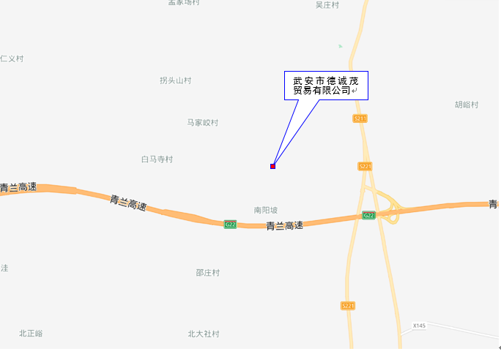

**图2.1-1 项目地理位置图**

## 2.2 项目组成及布置

### 2.2.1 平面布置

项目总占地面积1.50hm2，均为其他占地。本项目所在地因落差较大，建筑物分布在上下两部分厂区内，下部分厂区占地面积1667m2,建筑物面积1200m2。上部分厂区占地面积13333m2，建筑物面积5000m2。

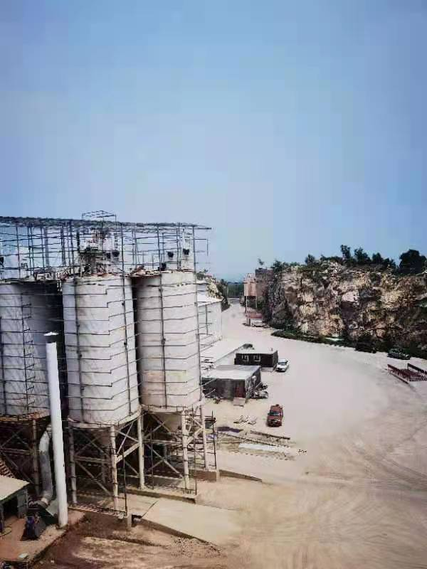

**图2.2-1 下部厂区实拍图（拍摄地位于上部厂区）**

**表2.2-1 下部厂区主要建构筑一览表**

|  |  |  |  |  |
| --- | --- | --- | --- | --- |
| 序号 | 名称 | 建筑面积（m2） | 占地面积（m2） | 备注 |
| 1 | 原料堆棚 | 600 | 600 | 轻钢结构，密闭。 |
| 2 | 破碎车间 | 50 | 50 | 轻钢结构，用于破碎大块石灰石。 |
| 3 | 生产车间 | 450 | 450 | 轻钢结构，用于粉磨、选粉等工序。 |
| 4 | 成品仓 | ----- | 12.56 | 砌体结构，半径1m，4个成品仓，高度约为12m，密闭。 |
| 5 | 办公室 | 50 | 50 | 砌体结构 |
| 6 | 配电室 | 30 | 30 | 砌体结构 |
| 7 | 门卫 | 20 | 20 | 砌体结构 |
| 合计 | | 1200 | 1212.56 | ----- |

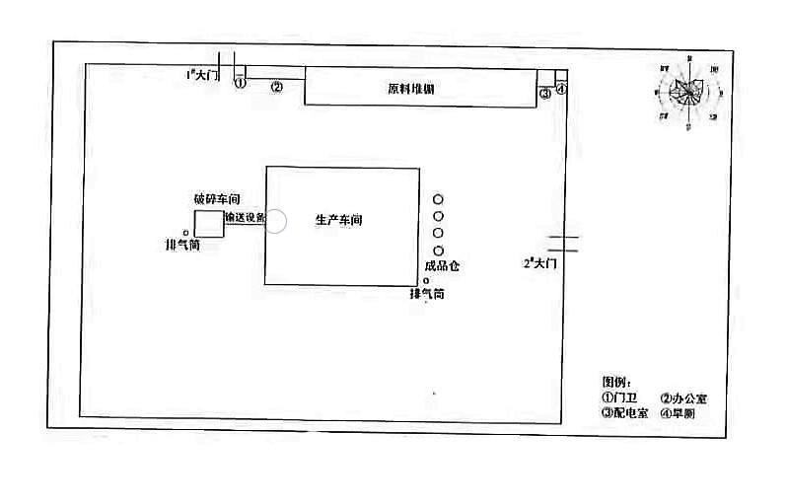

**图2.2-2 下部厂区平面示意图**

**表2.2-2 上部厂区主要建构筑一览表**

|  |  |  |  |  |
| --- | --- | --- | --- | --- |
| 序号 | 名称 | 建筑面积（m2） | 占地面积（m2） | 备注 |
| 1 | 原料堆棚 | 600 | 600 | 轻钢结构，密闭。 |
| 2 | 原料堆棚 | 600 | 600 | 轻钢结构，密闭。 |
| 3 | 生产车间 | 500 | 500 | 轻钢结构，用于粉磨、选粉等工序。 |
| 4 | 生产车间 | 500 | 500 | 轻钢结构，用于粉磨、选粉等工序。 |
| 5 | 其他 | 2800 | 2800 |  |
| 合计 | | 5000 | 5000 |  |

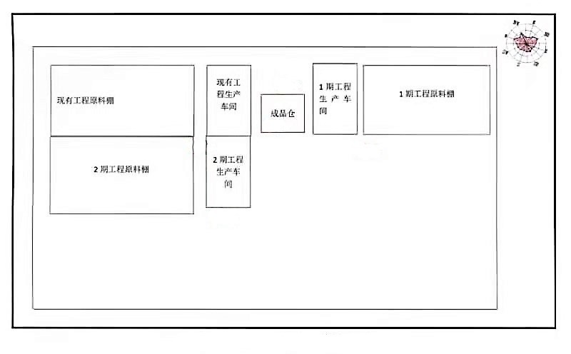

**图2.2-3 上部厂区平面示意图**

**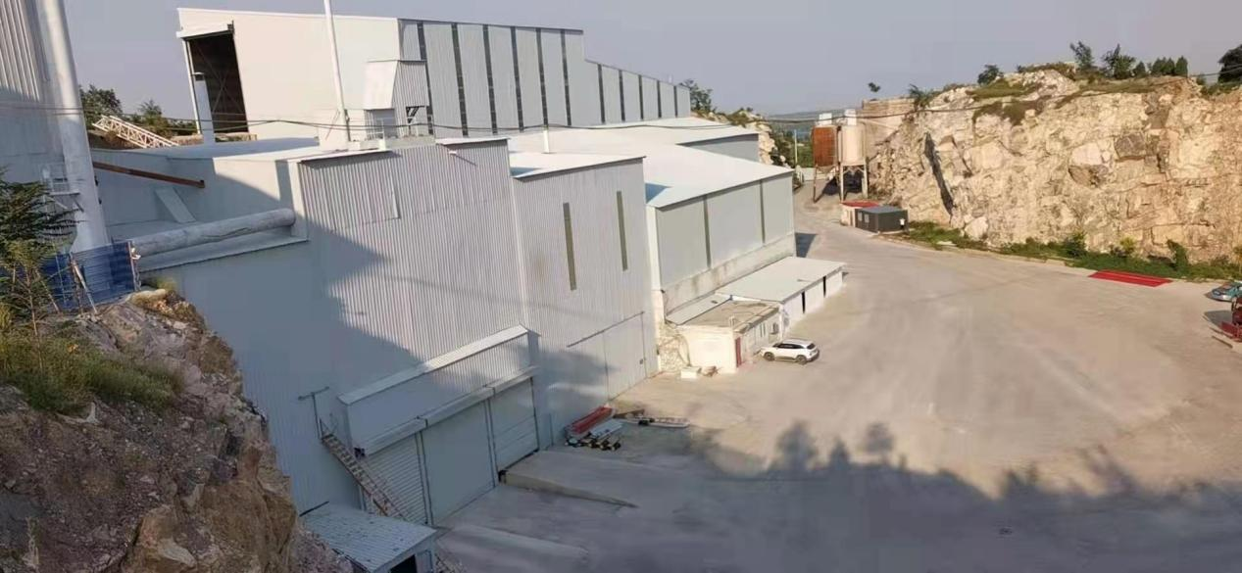**

**图2.2-4 项目区现状1**

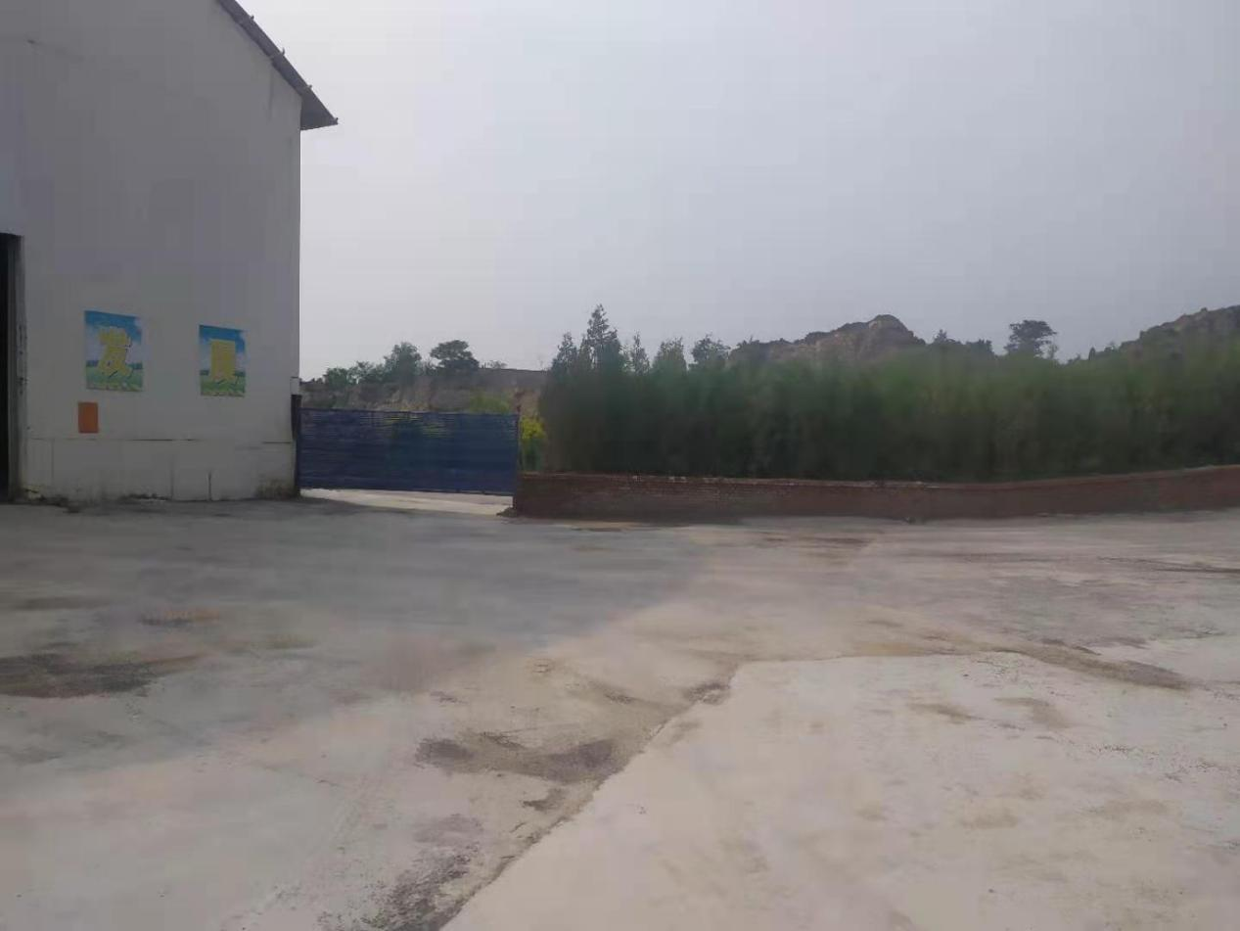

**图2.2-5 项目区现状2**

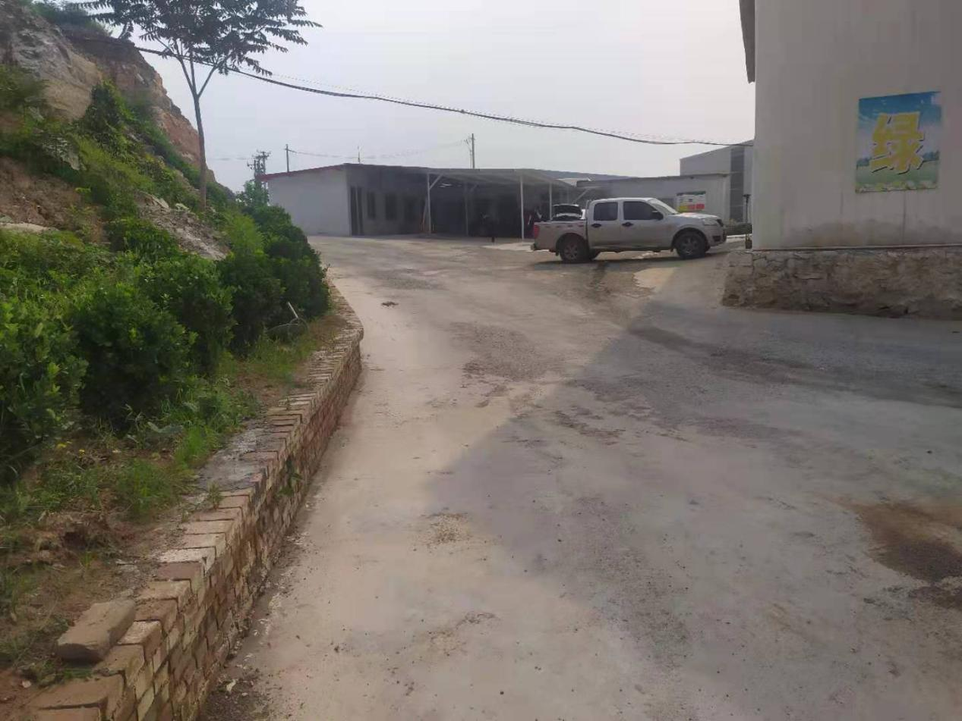

**图2.2-6 项目区现状3**

## 2.3 施工组织

### 2.3.1 交通与运输

项目紧邻青兰高速与S211省道，交通条件良好。

### 2.3.2 给、排水设计

一、给水

本项目用水由武安市淑村镇供水系统提供，总用水量为1.99m3/d(非绿化期用水量为1.74m3/d)，全部为新鲜水，主要为生活用水、原材料及成品抑尘用水、车辆冲洗水和绿化用水。根据《河北省用水定额 第3部分:生活用水》(DB13/T11613-2009)生活用水的定额，本项目生活用水以40L/d 人计，绿化用水以0.6 m3/m2·a计，项目劳动定员6人，绿化面积为3000m2，则生活用水量为0.24m3/d，绿化用水为4.93m3/d:经类比同行业项目，原材料及成品抑尘用水量约为1.0m3/d。项目大门口处分别设置一处车辆清洗区，分别设置沉淀池(均为3m3)，车辆冲洗水经沉淀后循环使用，每天补水量约为0.5m3。

二、排水

项目废水主要为职工盥洗废水，其产生量按用水量的80%计，则职工涮洗废水产生量为0.19m3/d，全部用于厂区地面泼酒抑尘，不外排。

### 2.3.3 供电

本项目施工生产用电由武安市淑村镇供电管网统一提供。

### 2.3.4 施工组织时序评价

项目于2015年4月开工，于2019年4月完工，工期48个月。从施工进度来看，施工准备期为春季，避开汛期，符合水土保持要求。主体工程建构筑物、道路等土建施工均历经雨季、风季，裸露地表受到雨滴溅蚀，被地表径流的冲刷程度增大，从而加剧水土流失，施工过程中应增加遮盖、排水等临时防护措施，防止降雨及大风对临时堆土及地表裸露面的侵蚀。

鉴于上述情况，建议施工单位在下一步施工过程中进一步优化施工组织。具体建议如下：进一步优化施工时序，尽量避开雨天、大风天施工，场地的平整期间做好临时拦挡、遮盖和排水工作，最大限度的减少工程水土流失，以达到水土保持的相关要求。

## 2.4 项目占地

项目占地面积1.50hm2，为其他用地，本项目施工临时场地在规划占地范围内解决，项目区占地类型及面积见表 2.4-1。

**表 2.4-1** **工程占地面积表**

|  |  |  |
| --- | --- | --- |
| 项目组成 | 占地性质 | 占地类型（hm2） |
| 其他用地 |
| 建构筑区 | 永久占地 | 0.63 |
| 道路及硬化区 | 永久占地 | 0.57 |
| 绿化区 | 永久占地 | 0.30 |
| 合计 |  | 1.50 |

## 2.5 土石方及平衡

项目建设过程中，需要一定量的砂石料，对于各工程区建设所需的砂石料均需在具有水土保持方案的合格料场购买，并在合同中明确水土流失防治责任。

本项目土石方量计算范围为整个建设区。因此，土石方平衡分析主要针对项目区内场地平整，及项目各组成部分扰动土石方量进行。

根据本项目特点及项目区地形地貌等条件，项目建设过程中开挖土石方全部场内回填利用，不产生弃土（渣）。

本项目无可剥离表土。

根据主体工程设计分析计算，项目建设区基础建设、场地平整土方开挖1714m3，回填1714m3。

综上，项目土石方总挖方1714m3，总填方1714m3，无借方，无弃方。本项目土石方平衡情况见下表。

**表 2.5-1 本项目综合土石方情况及平衡表 单位：m3**

|  |  |  |  |  |  |  |  |  |  |  |  |
| --- | --- | --- | --- | --- | --- | --- | --- | --- | --- | --- | --- |
| 分项工程 | | 挖方 | 填方 | 调出方 | | 调入方 | | 借方 | | 弃方 | |
| 数量 | 去向 | 数量 | 来源 | 数量 | 来源 | 数量 | 去向 |
|  | 建构筑物区 | 1560 | 230 |  |  |  |  |  |  |  |  |
| 道路及硬化区 | | 154 | 1484 |  |  |  |  |  |  |  |  |
| 绿化区 | | 0 | 0 |  |  |  |  |  |  |  |  |
| 合 计 | | 1714 | 1714 |  |  |  |  |  |  |  |  |

施工生产生活区数据不不计入合计。

## 2.6 拆迁（移民）安置与专项设施改（迁）建

根据项目建设区域占地情况，项目建设区内无民宅、水利设施等，本项目建设不存在移民搬迁等问题。

## 2.7 进度安排

项目已于2015年4月开工，于2019年4月完工，工期48个月。新增水土保持措施预计于2021年8月开工，于2021年10月完工项目控制进度见下表。

**表2.8-1 项目实施进度表**

|  |  |  |  |  |
| --- | --- | --- | --- | --- |
| 序号 | 月 份  实施步骤 | 7  /2021 | 8/2021-9/2021 | 9/2021—10/2021 |
| 1 | 项目立项及施工图设计 |  |  |  |
| 2 | 新增水土保持措施施工 |  |  |  |
| 3 | 竣工验收 |  |  |  |

## 2.8 自然概况

### 2.8.1 地形地貌

武安市地处太行山东麓，大地构造属太行隆起与华北沉降带的过渡带。全市总体地势西高东低，四面环山，中部丘陵，其间呈现盆地景观。境内被三河(南洛河、北洛河、马会河)五川(门道川、常社川、白云川、馆陶川、石门川)及80多条沟壑所切割，地形地貌复杂多变。主要地貌类型有中低山区、丘陵区、盆地及漫滩阶地。中低山主要分布在西部、西北部及东南部，地面标高在300-800m之间，面积约1184km2，占全市面积的65.5%。西部山脉走向近南北向，向东出现北向南东向余脉;东部山脉为北东向。境内最高的山峰为与山西省交界的青岩寨，海拔高度为1898.8m。最低高程为洛河出境口，海拔高程为105m。丘陵主要分布在中部，面积约242km2，占全市面积的13.4%，地面标高在250-350m之间。该区地表高低起伏，沟壑交错，基岩多呈零星出露或形成孤山残丘，在低山残岗间多形成树枝状的冲沟。盆地主要有武安盆地和阳邑盆地。武安盆地位于该市东部，面积约350km2，占全市面积的1.7%，盆地内海拔高度在500m以上。南洛河、北洛河、马会河河床及其两岸发育着漫滩和阶地，分布有厚薄不等以及成因各异的冲洪积、洪坡积、残坡积及冰水沉积的第四系地层。

### 2.8.2 地质

一、工程地质

项目位于华北地块的太行山隆起与华北平原凹陷的过渡带上。本项目地层主要为第四系冲积物组成，地质条件单一，沉积环境稳定，工程地质条件良好。项目区地貌单元为平缓丘陵，主要是第四纪黄土覆盖层，项目区主要地层构造为杂填土、粉质粘土、粘土、沙岩层等组成，属于新近代沉积土。本工程所用地层地基承载力标准值为140—250kpa。地层稳定、无滑坡、土崩、塌陷的可能。

二、水文地质

武安市西部为变质岩山区，水文条件以裂隙水、地表水为主；中部为 灰岩裸露丘陵区，大气降水、地表水渗漏到地下，补给岩溶水；地下水有 两大类：一类是第四系松散岩类孔隙水，主要赋存于第四系砂砾石、卵砾 石和中粗砂层孔隙中，广泛分布在太行山前冲洪积扇平原的地下，隐伏岩 溶含水体之上的第四系沉积区；另一类是灰岩岩溶水，赋存于寒武、奥陶 系灰岩的裂隙、溶孔、溶隙和溶洞中，分布在中部和东部地区，东部灰岩 隐伏区是地下岩溶水径流排泄区，水量丰富。

三、地震烈度

根据中国地震局、国家质量技术监督局发布的《中国地震动参数区划图》（GB18306-2001）和河北省地震局、河北省质量技术监督局冀震发[2001]38号文，可确定本项目区地震动峰值加速度为0.15g，抗震设防烈度为七度，设计地震分组为第二组。

### 2.8.3 气象、水文

该项目区属海河流域子牙河水系，附近有午汲河为北洺河支流，发源于武安市坦岭村东，从该市东店子村汇入北洺河，河道总长度 10.5km，流域面积 20.5km2，河道平均坡度 2.48%，是一条季节性河道，除汛期行洪外，常年干枯，主要用于行洪。北洺河发源于武安市境内的摩天岭南麓，自西北向东南折向东北至永合村与北洺河交汇，长约95km，流经9个乡（镇），该河为季节性河流，上游管陶川常年有水，地表径流 0.2～0.3m3/s，下游逐渐渗入奥陶灰岩， 成为峰峰泉群补给来源之一。河流于西南磁山铁路桥处自西向东进入矿区 后，折向北～北北东向，呈蛇曲流径罗峪、下洛阳、西万年、城二庄出矿区。河床标高约为 233（西南端）～202m（东北端），平均坡度万分之三点五。河床宽 200～400m，铁路桥处最窄50m。河床切割深度 5～25m。河床沉积物为冲洪积砂砾石，厚0～33m。铁路桥处出露一段约80m长的奥陶系中统马家沟组石灰岩。河水流量在不同年份和季节变化甚大，在流经石灰岩地段时，皆有不同程度的渗漏，有的全部漏失。河床宽一般80～400m，最大河宽可达 1000m，最窄 50m 左右，平时呈干枯状态，汛期才有洪水通过，在其上游有车谷水库和青塔水库。据徘徊站1996年8月观测，洪峰流量 657m3 /s，在阳邑铁路桥测得洪峰流量达418m3 /s。1963年特大洪水，在磁山铁路桥附近测得洪峰流量达3200m3/s。

武安市属暖温带半干旱半湿润大陆性季风气候区。气候特点是干 旱同季、雨热同期、四季分明。春季干旱多风，夏季炎热多雨，秋季 晴朗气爽，冬季寒冷干燥，全年干湿季节变化明显。 据武安市气象局提供1991年～2010年气象资料，武安市年平均气 温13.5℃，极端最高气温42.5℃，多出现在6月份；极端最低气温-19℃， 多出现在1、2月份，最热月份为7月，平均气温为26.9℃；最低月份 20 为1月份，平均气温-2.3℃。年平均温差为29.2℃。最大冻土深度53cm， 无霜期约200d。≥10℃活动积温为4424℃，年平均日照时数2550h。 武安市多年平均降雨量549.7mm，年平均蒸发量1876.6mm。降水 量年际变化大，且年内分布极不均匀，主要集中于6～9月份，约占全 年降水量的74.85%。 武安市冬季主要受内蒙古高压气流影响，冬季多西北风，春秋多 西南风，经常出现 7～8 级大风，年平均风速 2.6 m/s。

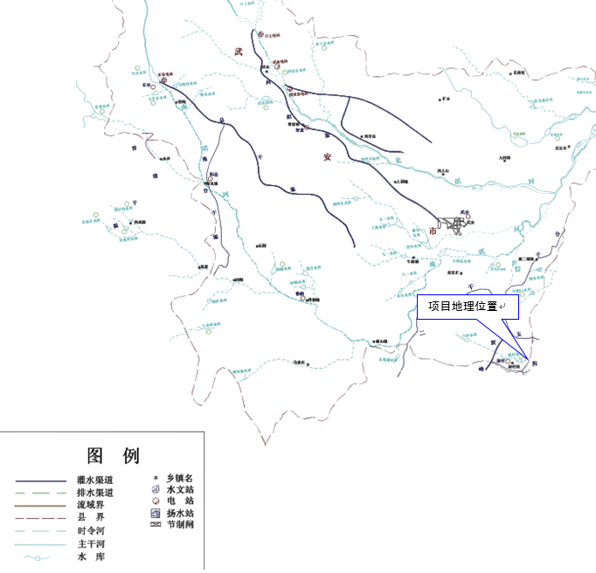

**图2.8-1 项目区水系图**

### 2.8.4 土壤

项目区所在的武安市境内土壤类型以石灰性褐土为主，土质中性偏碱，钙质丰富。土壤较为贫瘠，土层较薄，平均土层厚度仅为0.2m左右，山坡局部存在部分裸露岩石，仅在山脚或沟底土层较厚，达到0.5m左右。

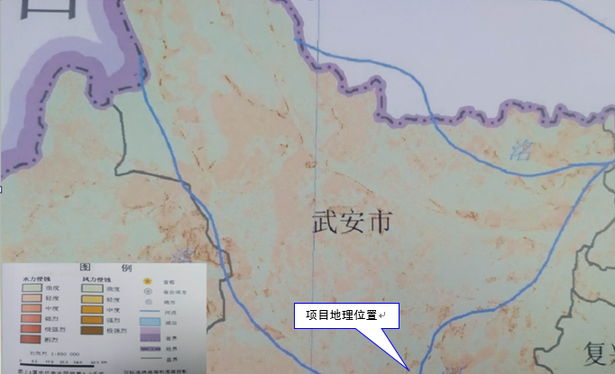

**图2.8-2 项目区土壤侵蚀图**

### 2.8.5 植被

武安市属[华北](http://baike.baidu.com/view/144248.htm" \t "_blank)植物区系—半旱生森林丛[草原植被](http://baike.baidu.com/view/603375.htm" \t "_blank)区系，整体生态环境良好，草本植物有白草、羊胡子，木本植物乔木以侧柏、花椒、核桃、杨树、柳树等为主，灌木主要有马棘、荆条、酸枣等，农作物有小麦、玉米等，全区森林覆盖率达到36.3%。

## 2.9 水土保持敏感区分析

经实地勘察，项目所在区域不属于泥石流易发区、崩塌滑坡危险区；不占用风景区、自然保护区、机场及军事设施、通讯设施；没有受保护的文物古迹；不占用全国水土保持监测网络中的水土保持监测站点，重点实验区，不占用国家确定的水土保持长期定位观测站。虽不占用水保重点治理成果，但无法避水土保持重点治理区，存在制约因素。只有在项目开发建设中高度重视水土保持工作，最大限度地保护原有土地和植被的水土保持功能，提高水土流失防治标准，项目建设可行。

# 

# 3 项目水土保持评价

## 3.1 主体工程选址（线）水土保持评价

对照《中华人民共和国水土保持法》，项目不属于在县级以上地方人民政府公告的崩塌滑坡危险区和泥石流易发区内取土、挖砂、取石的生产建设项目；项目选址不涉及自然保护区、生态脆弱区。项目区位于太行山国家级水土保持重点治理区，提高防治标准，优化施工工艺，减少地表扰动和植被损坏范围，有效控制可能造成的水土流失。

对照《水利部关于严格开发建设项目水土保持方案审查审批工作的通知》（水利部水保〔2007〕184 号），项目不属于限制类和淘汰类建设项目，不属于禁止开发区域，不处于重要江河、湖泊以及跨省（自治区、直辖市）的其它江河、湖泊的水功能一级区，不处于水土流失严重和生态脆弱地区，不属于农林开发项目，不存在制约因素。

对照《生产建设项目水土保持技术标准》（GB50433-2018），项目属于加工制造类项目，位于武安市淑村镇白马寺村，不破坏河流两岸、湖泊和水库周边的植物保护；不占用全国水土保持监测网络中的水土保持监测站点、重点试验区和国家确定的水土保持长期定位观测站；项目区位于太行山国家级水土保持重点治理区，但不涉及国家划分的水土流失重点预防保护区和重点治理成果区；按照《中华人民共和国水土保持法》，应当采用一级防治标准，并通过提高防治指标目标值、优化施工工艺与方法等解决不可避让问题。

综上所述，项目无法避让太行山国家级水土保持重点治理区，防治标准执行北方土石山区一级标准，通过提高防治指标目标值、优化施工工艺与方法等。

水土保持制约性因素分析见下表。

**表3.1-1 水土保持制约因素分析表**

|  |  |  |
| --- | --- | --- |
| 水土保持法规定 | 本项目情况 | 相符性分析 |
| 第二十四条：生产建设项目选址、选址应当避让水土流失重点预防区和重点治理区；无法避让的，应当提高防治标准，优化施工工艺，减少地表扰动和植被损坏范围，有效控制可能造成的水土流失。 | 项目区属于太行山国家级水土流失重点治理区。 | 本工程防治标准为一级标准。 |
| 生产建设项目水土保持技术标准 | 本项目情况 | 相符性分析 |
| 主体工程选址（线）应避让下列区域：  1、水土流失重点预防区和重点治理区；  2、河流两岸、湖泊和水库周边的植物保护带；  3、全国水土保持监测网络中的水土保持监测站点、重点试验区及国家确定的水土保持长期定位观测站。 | 1、本项目属于重点治理区；  2、不属于植物保护带区域；  3、本工程选址避开了全国水土保持监测网络中的水土保持监测站区、重点试验区和国家水土保持长期定位观测站。 | 工程建设过程中加强管理，减少不必要的扰动。工程占用面积符合实际情况，提高了防治标准。 |
| 水保[2007]184号文的规定 | 本项目情况 | 相符性分析 |
| 1、《促进产业机构调整暂行规定》（国发［2005］40号）、国家发展和改革委员会发布的《产业结构调整指导目录》中限制和淘汰类产业的开发项目。 | 1、本项目不属于限制和淘汰类 | 符合批准条件 |
| 2、《国民经济和社会发展第十三个五年规划纲要》确定的禁止开发区域内不符合整体功能定位的开发建设项目； | 2、本项目所在区域不是“禁止开发区域”。 | 符合批准条件 |
| 3、违反《水土保持法》第二十条，不属于在25度以上陡坡地实施的农林开发项目； | 3、本项目不属于“农林开发项目”。 | 符合批准条件 |
| 4、违反《水土保持法》第十七条，不属于在县级以上地方人民政府公告的崩塌滑坡危险区和泥石流易发区内取土、挖砂、取石的开发建设项目。 | 4、本项目所在区域至今未发现县级以上地方人民政府公告的崩塌滑坡危险区和泥石流易发区内。 | 符合批准条件 |
| 5、违反《中华人民共和国水法》第十九条，不符合流域综合规划的水工程 | 5、不属于水工程。 | 符合批准条件 |
| 6、根据国家产业结构调整有关规定精神，国家发展和改革主管部门同意后方可开展前期工作，但未能提供相应文件依据的开发建设项目； | 6、本项目不存在左栏所列情况。 | 符合批准条件 |
| 7、分期建设的开发建设项目，其前期工程存在未编报水土保持方案、水土保持方案未落实和水土保持设施未按期验收的； | 7、本项目不存在左栏所列情况。 | 符合批准条件 |
| 8、同一投资主体所属的开发建设项目，在建及生产运行的工程中存在未编报水土保持方案、水土保持方案未落实和水土保持设施未按期验收的； | 8、本项目不存在左栏所列情况。 | 符合批准条件 |
| 9、是否处在重要江河、湖泊及跨省（自治区、直辖市）的其他江河、湖泊的水功能一级区的保护区和保留区内可能严重影响水质的开发建设项目，以及对水功能二级区的引用水源水质有影响的开发建设项目 | 9、本项目不涉及水功能区 | 水资源论证报告正在编制中 |

## 3.2 建设方案与布局水土保持评价

### 3.2.1 建设方案评价

本项目建设方案不违反约束规定，符合法律法规的要求。

### 3.2.2 工程占地评价

本工程用地不属于《限制用地项目目录（2012年本）》和《禁止用地项目

目录（2012年本）》中的用地项目。项目占地面积1.50hm2，均为永久占地地。土地性质为其他用地，且通过对各功能区的合理安排、紧凑布局，最大限度减少了土地占用面积，使工程建设过程中对水土资源的破坏较轻。同时方案考虑在建设时加强水土保持防护措施，最大限度地降低工程建设引发的水土流失量，满足水土保持的要求。

在占地范围内设置临时施工场地，不再新增占地；项目周边交通便利，现有道路可通达项目场地，且满足施工物料、机械运输条件，项目无需改扩建进场道路，不再新增临时占地；项目场内施工道路沿用地红线内规划路设置，未超出规划范围，不再新增临时占地；项目施工用水、用电均不新增临时占地；施工通讯利用移动通讯方式解决，不进行线路等建设，不再新增临时占地。

从水土保持角度分析，工程征占地在保证正常、安全运行的同时，尽量减少土地征用，减少地表扰动。项目占地符合工程实际建设需要，又严格控制了施工场地范围。经核算，本工程主体工程占地面积合理，满足施工要求，不存在冗余占地，符合水土保持要求。

### 3.2.3 土石方平衡评价

本项目总挖方量为1714m3，总填方量为1714m3；开挖土石方全部回填利用，无借方，无弃方。本项目主体设计的土石方挖、填、借、弃量合理；主体设计的土石方调配合理，基本满足水土保持的要求；项目无弃方，开挖土石方全部回填利用，符合水土保持要求。

### 3.2.4 取土（石、砂）场设置评价

本项目无借方，不设置取土（石、料）场，不再进行取土（石、砂）场分析评价。

### 3.2.5 弃土（石、渣、灰、矸石、尾矿）场设置评价

本项目无弃方产生，不设弃渣场，不再进行弃渣（砂、石、土、矸石、尾矿、废渣）场分析评价。

### 3.2.6 施工方法与工艺评价

主体工程施工组织设计中不存在限制性因素，符合水土保持要求。主体工程施工中不存在限制因素，符合水土保持要求。从整个工程施工工艺和时序分析，采用的施工工艺均满足该工程建设需要，先拦挡后施工的时序符合水土保持的要求。

### 3.2.7 主体工程设计中具有水土保持功能工程的评价

根据工程建设特点及施工中可能产生水土流失的情况，依照《生产建设项目水土水土保持技术标准》的要求，确定建设过程中，具有水土保持功能的工程包括以下几个方面：

1. 排水工程

项目原有：沉砂池2口，主要排水为降雨。雨水经排水沟汇集进入沉砂池沉淀后用于冲洗车辆。

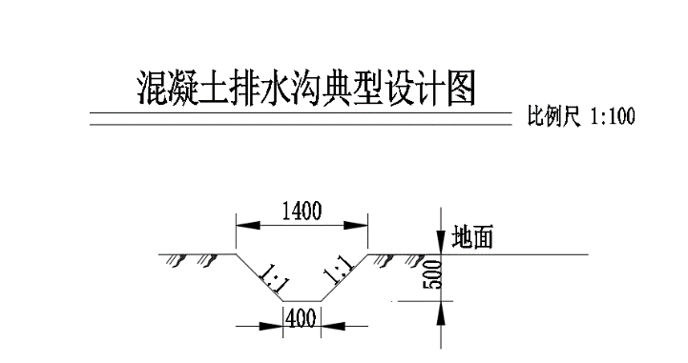方案新增：100m混凝土排水沟，末端与沉砂池相连，尺寸如图所示。

**图3.2-1 混凝土排水沟典型设计图**

**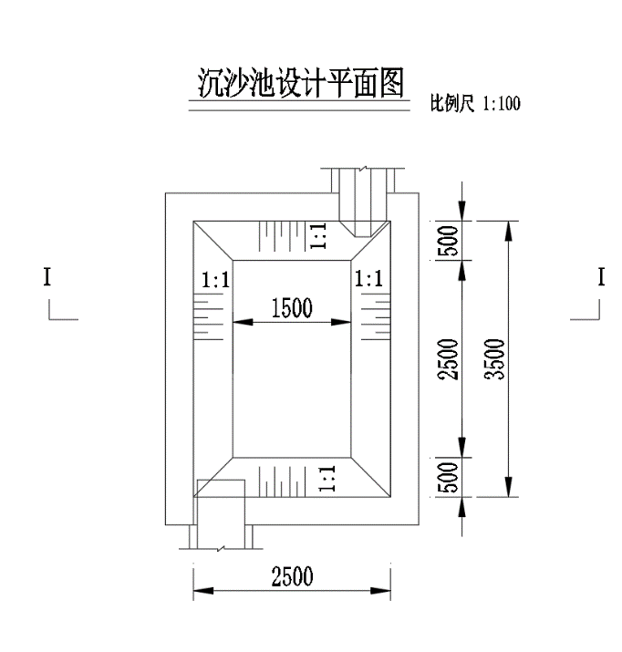图3.2-2 沉砂池典型设计图**

水土保持评价：排水工程体系完善，各单元工程之间衔接合理、有效，满足水土保持要求。

二、绿化工程

项目原有：绿化面积0.10hm2

方案新增：绿化面积0.20hm2,在项目区道路两侧、空地上已进行绿化。场区内绿化工程可以有效地避免因降水或人为作用对裸露地表的破坏，增加了植被覆盖率，减少水土流失现象的发生，同时改善了周边生态环境。

水土保持评价：主体设计在项目区布设了完善的植物措施。植物种类、数量均能满足水土保持的要求。

## 3.3 主体工程设计中水土保护措施界定

主体工程设计中排水沟、绿化等都考虑了水土保持的有关要求，对工程建设可能产生的水土流失能起到较好的防护作用，纳入水土保持措施体系中，主体设计措施的工程量见下表。

**表3.3-1 主体设计中应纳入水土保持措施体系的措施统计表**

|  |  |  |  |
| --- | --- | --- | --- |
| 防治分区 | 工程措施 | 植物措施 | 临时措施 |
| 建构筑区 |  |  |  |
| 道路及硬化区 | 100m排水沟，沉砂池2口 |  | 纱网遮盖100m2 |
| 绿化区 |  | 绿化0.30hm2 |  |

# 

# 4 水土流失调查与预测

## 4.1 水土流失现状

根据全国水土保持区划（试行），本项目属于北方土石山区（北方山地丘陵区）-太行山山地丘陵区-太行山东部山地丘陵水源涵养保土区。项目区侵蚀类型以水力侵蚀为主。

根据现场勘查和河北省土壤侵蚀类型分区图，该区域属于轻度侵蚀区，原地貌侵蚀模数为500t/km2·a。根据《土壤侵蚀分类分级标准》，参照北方土石山区土壤容许流失量，本项目区容许土壤流失量为200t/km2·a。

## 4.2 水土流失影响因素分析

项目区位于武安市，属水力侵蚀类型，水土流失以水力侵蚀为主，项目在建设过程中，场地平整、建设材料及临时堆土的堆放等均会对地表产生扰动，诱发水土流失，同时会对周边环境造成破坏。

## 4.3 土壤流失量调查与预测

### 4.3.1 调查预测单元、时段

根据项目平面布置、建设扰动方式及施工特点，将项目区划分为建构筑区、道路及硬化区和绿化区3个调查预测单元，其中建构筑区已完工，故该区以调查为主，调查时段为48个月，道路及硬化区和绿化区新增水土保持措施，预测时段为3个月。

本方案主要对施工期和自然恢复期两个阶段进行调查、预测。本工程预测调查时间段详见表 4.3-1。根据《生产建设项目水土保持技术标准》（GB50433-2018），自然恢复期取 1 年。

**表4.3-1 水土流失预测时间表**

|  |  |  |  |  |  |
| --- | --- | --- | --- | --- | --- |
| 调查预测单元 | 施工期（含施工准备期） | | 自然恢复期 | | 合计 |
| 预测面积（hm2） | 预测时段 | 预测面积（hm2） | 预测时段 |
| 建构筑区（调查） | 0.63 | 4.00 | 0 | 0 | 4.00 |
| 道路及硬化区（调查） | 0.57 | 4.00 | 0 | 0 | 4.00 |
| 绿化区（调查） | 0.30 | 4.00 | 0.30 | 1 | 5.00 |
| 道路及硬化区（预测） | 0.57 | 0.25 | 0 | 0 | 0.25 |
| 绿化区（预测） | 0.30 | 0.25 | 0.30 | 1 | 1.25 |

### 4.3.3土壤侵蚀模数

一、土壤侵蚀模数背景值

项目区地形属低山丘陵区，土壤侵蚀强度为轻度。水力侵蚀主要由于降雨与地表径流冲刷形成。通过水土流失现状通过现场调查并参考全国水土流失遥感调查结果及河北省土壤侵蚀现状图，确定不同地类的土壤侵蚀模数。根据《土壤侵蚀分类分级标准》，通过现场调查和卫星判读表明，原地貌平均侵蚀模数为500t/km2•a。

二、建设期、自然恢复期土壤侵蚀模数

经过实地调查并综合类比分析项目区地形、地貌、土壤植被类型、多年平均降水量、多年平均风速等参数，通过综合分析选定项目区土壤侵蚀模数。

**表4.3-3 土壤侵蚀模数表 单位：t/km2·a**

|  |  |  |  |
| --- | --- | --- | --- |
| 预调查测单元 | 背景值 | 施工期（含施工准备期） | 自然恢复期 |
| 建构筑区（调查） | 500 | 2500 | 0 |
| 道路及硬化区（调查） | 500 | 2000 | 0 |
| 绿化区（调查） | 500 | 1500 | 500 |
| 道路及硬化区（预测） | 500 | 1500 | 0 |
| 绿化区（预测） | 500 | 1000 | 500 |

### 4.3.4预测结果

一、扰动原地貌、损坏地表植被面积预测

工程建设过程中，场地平整填筑、建筑物基槽开挖等都不同程度、不同形式地扰动了原地貌形态，损坏了地表土体结构和地面林草植被。

通过查阅主体工程设计文件、技术资料和当地土地利用类型，结合实地勘察，确定工程建设开挖扰动、占压地表和损坏植被面积，本工程项目建设扰动地表总面积为1.50hm2。

二、损坏水土保持设施、地貌植被面积的预测

按照《中华人民共和国水土保持法》第三十二条规定：在山区、丘陵区、风沙区以及水土保持规划确定的容易发生水土流失的其他区域开办生产建设项目或者从事其他生产建设活动，损坏水土保持设施、地貌植被，不能恢复原有水土保持功能的，应缴纳水土保持补偿费，专项用于水土流失预防和治理。本方案水土保持补偿费依据《河北省水土保持补偿费征收使用管理办法》（冀财税（2015）50号，2015．06．29）及《关于调整水土保持补偿费收费标准的通知》（2017年7月1日河北省财政厅、河北省物价局、河北省水利厅冀价行费［2017］173号）；有关规定中对一般性生产建设项目，按照征占土地面积每平方米1.4元一次性计征。本项目征占用土地面积为1.50hm2。应缴纳水土保持费21000.0元。

三、弃土弃渣量预测

项目建设过程中挖填土石方总量3428m3，其中土石方开挖1714m3，土石方回填1714m3，不产生借方及外运弃方。

四、土壤流失量预测

本方案对工程建设可能造成的水土流失和危害进行预测，水土流失量的预测采取定量计算为主，水土流失危害以定性分析为主，土壤流失量按下式计算：



式中： W――土壤流失量，（t）；

i――预测单元，1，2，3，……n-1，n；

j――预测时段，j=1，2，指施工期（含施工准备期）和自然恢复期两个时段；

Fji――第j预测时段、第i个预测单元的面积（km2）；

Mji――第j预测时段、第i个预测单元的土壤侵蚀模数，（t/km2·a）；

Tji――第j预测时段、第i个预测单元的预测时段长（a）。

通过分析计算，调查预测时段内原地貌土壤流失量135.49t，施工期及自然恢复期土壤流失总量为132.49t，新增土壤流失量为101.40t。产生水土流失的重点时段为施工期，水土流失重点防治区域为建构筑区，道路及硬化区和绿化区。

**表4.3-4 土壤流失量调查计算表**

|  |  |  |  |  |  |
| --- | --- | --- | --- | --- | --- |
| 预测单元 | | 建构筑区 | 道路及硬化区 | 绿化区 | 合计 |
| 背景值 | 水土流失面积（hm2） | 0.63 | 0.57 | 0.3 |  |
| 预测时段(a) | 4 | 4 | 5 |  |
| 预测参数 | 500 | 500 | 500 |  |
| 土壤流失量（t） | 12.6 | 11.4 | 7.5 | 31.5 |
| 施工期（含施工准备期） | 预测时段(a) | 4 | 4 | 4 |  |
| 侵蚀模数（t/km2·a） | 2500 | 2000 | 1500 |  |
| 土壤流失量（t） | 63 | 45.6 | 18 | 126.6 |
| 自然恢复期 | 水土流失面积（hm2） | 0 | 0 | 0.3 |  |
| 侵蚀模数（t/km2·a） | 0 | 0 | 500 |  |
| 土壤流失量（t） | 0 | 0 | 1.5 | 1.5 |
| 土壤流失总量（t） | | 63 | 45.6 | 19.5 | 128.1 |
| 新增土壤流失量（t） | | 50.4 | 34.2 | 12 | 96.6 |

**表4.3-4 土壤流失量预测计算表**

|  |  |  |  |  |  |
| --- | --- | --- | --- | --- | --- |
| 预测单元 | | 建构筑区 | 道路及硬化区 | 绿化区 | 合计 |
| 背景值 | 水土流失面积（hm2） | 0.63 | 0.57 | 0.3 |  |
| 预测时段(a) | 0 | 0.25 | 1.25 |  |
| 预测参数 | 500 | 500 | 500 |  |
| 土壤流失量（t） | 0 | 0.71 | 1.88 | 2.59 |
| 施工期（含施工准备期） | 预测时段(a) | 0 | 0.25 | 1.25 |  |
| 侵蚀模数（t/km2·a） | 0 | 1500.00 | 1000.00 |  |
| 土壤流失量（t） | 0 | 2.14 | 3.75 | 5.89 |
| 自然恢复期 | 水土流失面积（hm2） | 0 | 0.00 | 0.30 |  |
| 侵蚀模数（t/km2·a） | 0 | 0.00 | 500.00 |  |
| 土壤流失量（t） | 0 | 0.00 | 1.50 | 1.50 |
| 土壤流失总量（t） | | 0 | 2.14 | 5.25 | 7.39 |
| 新增土壤流失量（t） | | 0 | 1.43 | 3.38 | 4.80 |

## 4.4水土流失危害分析

（1）对植被的影响

工程在建设过程中损坏、占压原有地表植被，使区域内植被覆盖率降低，由于受降雨及气温等因素影响，植被恢复较缓慢。

（2）对土地资源的影响

在施工过程中，因扰动地表造成的大量的水土流失，使疏松的土壤裸露于地表，土壤中营养元素随着水、风作用而流失，造成土壤生产力减退。

（3）可能造成风力侵蚀危害

根据有关研究资料表明，在干燥状态下，当风速大于4m/s时，就有可能发生沙粒移动流失和扬尘污染。因而施工期间防护措施不当就容易引发扬尘污染危害，影响周边居民的生产和生活。

## 4.5指导性意见

（1）水土流失防治重点

施工期水土流失防治重点

施工期间建构筑物区、绿化区是水土流失最大的区域。因此建设施工期间水土流失防治重点是道路及建筑物区、绿化区。

自然恢复期水土流失防治重点

自然恢复期内各区的植物措施发挥作用仍需一段时间，水土流失还会有一定时间的延续。因此自然恢复期水土流失的防治重点为绿化工程区等植被未完全发挥其功能的区域。

（2）水土流失监测重点

根据以上预测情况，相应确定本项目的水土保持监测重点为产生水土流失的重点时段为施工期，水土流失重点防治区域为道路及建筑物区、绿化区。

（3）水土流失防治的指导性意见

针对项目建设的特点，施工场地及道路要及时洒水，植被措施要加强后期的抚育工作，以保证其成活率，及时发挥水土保持作用。

水土保持方案要求在工程建设施工过程中，充分考虑水土资源的合理利用与保护，在工程建设施工和生产运行过程中认真搞好水土保持工作，是减轻项目区新增水土流失危害及各方面负面影响的根本保证。

# 

# 5 水土保持措施

## 5.1 防治区划分

工程建设区总占地面积1.50hm2，均为永久用地。武安市德诚茂贸易有限公司为本工程水土流失防治责任单位。项目区防治责任范围分为建构筑物区、道路及硬化区和绿化区3个防治分区。

## 5.2 措施总体布局

根据项目建设特点及水土保持目标的要求，方案根据项目各防治分区的具体情况统筹部署水土保持措施。做到主体工程建设与水土保持方案相结合，工程措施与植物措施相结合，形成综合防治措施体系。本方案为补报方案，建构筑区建筑物已完工，路面全部使用水泥硬化，不存在水土流失，故本方案在该区域内不新增水土保持措施。具体措施见下表。

**表5.2-1 水土保持措施体系表**

|  |  |  |  |
| --- | --- | --- | --- |
| 防治分区 | 工程措施 | 植物措施 | 临时措施 |
| 建构筑物区 |  |  |  |
| 道路及硬化区 | 100m排水沟，2口沉砂池 |  | 纱网遮盖100m2 |
| 绿化区 |  | 栽植乔木300棵，撒播植草0.30hm2 |  |

## 5.3 措施布设

### 5.3.1 分区防治措施设计

一、建构筑区

本区域已于2019年4月完工，建筑物已建成，路面已硬化，具备生产能力，新增不布置在本区域内。

二、道路及硬化区

1.工程措施

①新修建100m混凝土排水沟，连接厂区低洼处，末端连接2座砂池，汇聚雨水用于清洗车辆，厂区路面撒泼抑尘。

**图5.2-1 混凝土排水沟典型设计图**

**图5.2-2 沉砂池典型设计图**

2.临时措施

1. 临时遮盖

排水沟开挖及裸露地表采用纱网进行遮盖，概算纱网遮盖面积100m2。

三、绿化区

1.绿化措施

在厂区四周，道路两侧及裸露地表栽植乔木300棵，撒播植草0.30hm2.

### 5.3.2 防治措施工程量汇总

本项目水土保持措施防治工程量统计如下：

**表 5.3-1 本项目防治措施工程量统计表**

|  |  |  |  |
| --- | --- | --- | --- |
| 项目 | 单位 | 数量 | 措施量 |
| 一、道路及硬化区 |  |  |  |
| 1.工程措施 |  |  |  |
| ①新建排水沟 | m | 100 |  |
| 沉砂池 | 口 | 2 |  |
| 2.临时措施 |  |  |  |
| 临时遮盖 | m2 | 100 |  |
| 二、绿化区 |  |  |  |
| 1.绿化措施 |  |  |  |
| 栽植乔木 | 棵 |  | 300 |
| 撒播植草 | hm2 |  | 0.30 |

## 5.4 施工要求

### 5.4.1施工方式

工程措施：排水沟开挖和土地平整采用推土机作业。

植物措施：项目区地处山区，土地贫瘠，地表多无土，选择马尼拉草籽撒播与金银杏栽植，植物种植主要依靠人工进行。

临时措施：临时遮盖采用人工铺纱网遮盖。

### 5.4.2施工原料供应

施工用水、电、柴油等原料由主体工程提供。植物措施所需苗木、临时遮盖所需纱网等，从附近市场进行购买完全能够满足本工程需要。

### 5.4.3管理机构和人员

本方案涉及的水土保持工程，应由建设单位安排专人负责实施管理。

### 5.4.4工程管理

对水土保持工程措施要定期检查、维护，发现问题及时解决，有破损的及时修复。对主体工程设计的植物措施，应加强日常养护管理，尤其在工程建设初期，植物工程管理应作为工程管理的重点，加强管护，对未成活的苗木要及时补植、补种。

# 

# 6 水土保持投资概预算及效益分析

## 6.1投资概算

### 6.1.1编制原则及依据

（1）概算基础单价及费率的计取与主体工程一致，不足部分采用水土保持行业标准；

（2）价格水平年为2021年第2季度。

（3）《水土保持工程概(估)算编制规定》(水利部水利水电规划设计总院，水总[2003]67号，2003.06.01)；

（4）《水土保持工程概算定额》(水利部水利水电规划设计总院，水总[2003]67号，2003.06.01)；

（5）《水土保持工程施工机械台时费定额》(水利部水利水电规划设计总院，水总[2003]67号，2003.06.01)；

（6）《关于调整水土保持补偿费收费标准的通知》（省物价局、省财政厅、省水利厅，冀价行费〔2017〕173号，新的收费标准自2017年7月1日起执行，2017年12月25日）；

（7）《水利部办公厅关于调整水利工程计价依据增值税计算标准的通知》（办财务函〔2019〕448号，2019.4.4）；

（8）《水利工程营业税改征增值税计价依据调整办法》（办财务函〔2019〕448号，2019.4.4）；

（9）建设单位提供的主体工程可行性研究报告和文件。

### 6.1.2编制说明

一、基础单价

1.人工预算单价：工程措施、植物措施均采用主体工程中的工人预算单价：人工单价为12元/工时。

2.材料预算价格：该项目建设所使用的苗木、籽种、块石、等材料的预算价格按邯郸市场价加上运杂费及采购保管费计算。运杂费，根据项目建设区与所需购买材料厂家的距离实际发生计算。

3.水、电进入工程的价格：电：1.36元/度，水：5元/m3。

4.施工机械台时费：施工机械台时费按照水利部水总［2003］67号文件颁布的《水土保持工程施工机械台时费定额》执行。

二、工程措施、植物措施单价

生产建设项目水土保持方案费用标准主要包括工程措施费率、临时工程费费率及独立费用费率等费用标准。

本方案工程措施费包括直接工程费、其他直接费、现场经费、间接费、企业利润、税金等，费率标准与主体工程保持一致。

直接工程费包括人工费、材料费、施工机械使用费。

其他直接费：以直接费为计算基础，取2.4%。

现场经费：以基本直接费的计算基价并根据工程类别取不同的费率，其中土石方工程取4%，混凝土工程取6%，其他工程取5%，植物措施取4%。

间接费：以直接工程费为计算基础，土石方工程取4%-4.4%，混凝土工程取4.3%，其他工程取4.4%，植物措施取3.3%。

企业利润：工程措施按计费直接工程费、间接费之和的7%计算，植物措施按计费直接工程费、间接费之和的5%计算。

税金：直接工程费、间接费和企业利润三项之和的9%计算。

三、工程措施概算

工程措施概算按设计工程量乘以工程单价计算。水土保持工程措施项目划分，一、二级项目按《水土保持工程概(估)算编制规定》执行，三级项目根据实际情况划分。

四、植物措施概算

植物措施概算，植物措施费由苗木、草、种子等材料费、栽植及种植费组成。

1.植物措施材料费由苗木、草、种子的预算价格乘以单价编制。

2.栽（种）植费，设计单价乘以工程量计算。

五、施工临时工程概算

1.施工临时工程按设计方案的工程量乘以单价编制。

2.其他施工临时工程取一至二部分投资之和的2％计算。

六、独立费用概算

1.建设管理费：按一至三部分投资之和的2%计。

2.水土保持监理费：监理时段从施工准备期开始至设计水平年结束，监理费按实际工作量、人工费、消耗性材料费等综合考虑确定。

3.水土保持监测费：根据实际工作量，参照当地水土流失监测收费标准概算，包括监测设施土建费、消耗性材料费、监测设备使用费和监测人员人工费。

4.科研勘测设计费：科研勘测设计费参考国家和行业有关法律、标准、规范确定。

5.水土保持设施验收报告编制费：根据实际工作量、人工费、消耗性材料费等综合考虑确定。

6.预备费，基本预备费，按一至四部分之和的3%计列。

7.其他说明

（1）本方案投资概算中暂不计其建设期融资利息。

（2）水土保持补偿费，根据《关于调整水土保持补偿费收费标准的通知》（省物价局、省财政厅、省水利厅，冀价行费〔2017〕173号）规定：对一般性生产建设项目，按照征占用土地面积每平方米1.4元一次性计征。此项费用纳入方案概算中，不参与其它取费。

### 6.1.3概算成果

水土保持方案总投资9.59万元，其中工程措施投资4.40万元，植物措施投资0.22万元，施工临时工程投资0.05万元，独立费用2.59万元，基本预备费0.22万元，水土保持补偿费21000.00元。水土保持工程投资概算见表6-1，分部工程投资见表6.1-1～6.1-5，具体费用计算定额参考详见附录一单价分析表部分。

**表6.1-1 水土保持方案总概算表**

|  |  |  |  |  |
| --- | --- | --- | --- | --- |
| 工程或费用名称 | 单位 | 数 量 | 单价（元） | 合计（元） |
| 第一部分：工程措施 |  |  |  | 44000.00 |
| 一、道路及硬化区 |  |  |  | 44000.00 |
| 1.排水沟 | m | 100 | 400 | 40000.00 |
| 2.沉砂池 | 口 | 2 | 2000 | 4000.00 |
| 第二部分：植物措施 |  |  |  | 2227.32 |
| 一、绿化区 |  |  |  | 2227.32 |
| 1.栽植乔木 | 棵 | 300 | 6.40 | 1920.00 |
| 2.撒播草籽 | hm2 | 0.30 | 1024.40 | 307.32 |
| 第三部分：临时措施 |  |  |  | 540.00 |
| 一、道路及硬化区 |  |  |  | 540.00 |
| 1.纱网遮盖 | 100m2 | 1 | 540 | 540.00 |
| 第四部分　独立费用 |  |  |  | 27935.35 |
| 1.建设管理费 | % | 2 | 46767.32 | 935.35 |
| 2.工程建设监理费 | 项 | 1 | 2000 | 2000.00 |
| 3.科研勘测设计费 | 项 | 1 | 20000 | 20000.00 |
| 4.水土保持监测费 | 项 | 1 | 3000 | 3000.00 |
| 第一部分到第四部分合计 |  |  |  | 72702.67 |
| 基本预备费 |  |  |  | 2241.08 |
| 工程总投资 |  |  |  | 74943.75 |
| 水土保持补偿费 | m2 | 15000 | 1.4 | 21000.00 |
| 总投资 |  |  |  | 95943.75 |

**表6.1-2 第一部分 工程措施概算表**

|  |  |  |  |  |
| --- | --- | --- | --- | --- |
| 工程或费用名称 | 单位 | 数 量 | 单价（元） | 合计（元） |
| 第一部分：工程措施 |  |  |  | 44000.00 |
| 一、道路及硬化区 |  |  |  | 44000.00 |
| 1.排水沟 | m | 100 | 400 | 40000.00 |
| 2.沉砂池 | 口 | 2 | 2000 | 4000.00 |

**表6.1-3 第二部分 植物措施概算表**

|  |  |  |  |  |
| --- | --- | --- | --- | --- |
| 工程或费用名称 | 单位 | 数 量 | 单价（元） | 合计（元） |
| 第二部分：植物措施 |  |  |  | 2227.32 |
| 一、绿化区 |  |  |  | 2227.32 |
| 1.栽植乔木 | 棵 | 300 | 6.40 | 1920.00 |
| 2.撒播草籽 | hm2 | 0.30 | 1024.40 | 307.32 |

**表6.1-3 第三部分 临时措施概算表**

|  |  |  |  |  |
| --- | --- | --- | --- | --- |
| 工程或费用名称 | 单位 | 数 量 | 单价（元） | 合计（元） |
| 第三部分：临时措施 |  |  |  | 540.00 |
| 一、道路及硬化区 |  |  |  | 540.00 |
| 1.纱网遮盖 | 100m2 | 1 | 540 | 540.00 |

**表6.1-4 第四部分 独立费用概算表**

|  |  |  |  |  |
| --- | --- | --- | --- | --- |
| 工程或费用名称 | 单位 | 数 量 | 单价（元） | 合计（元） |
| 第四部分　独立费用 |  |  |  | 27935.35 |
| 1.建设管理费 | % | 2 | 46767.32 | 935.35 |
| 2.工程建设监理费 | 项 | 1 | 2000 | 2000.00 |
| 3.科研勘测设计费 | 项 | 1 | 20000 | 20000.00 |
| 4.水土保持监测费 | 项 | 1 | 3000 | 3000.00 |

**表6.1-5 水土保持补偿费计算表**

|  |  |  |  |  |
| --- | --- | --- | --- | --- |
| 工程或费用名称 | 单位 | 数量 | 单价（元） | 合计（元） |
| 水土保持补偿费 | m2 | 15000 | 1.4 | 21000.00 |

## 6.2效益分析

### 6.2.1水土流失防治效果

本项目建设区占地面积1.50hm2，通过分析计算，建设项目在各项防治措施实施后，到设计水平年可以实现防治目标。到设计水平年，项目建设扰动地表面积扰动地表面积1.50hm2。方案实施后，开挖面、裸露面得到有效的防护，水土流失治理度为99.10％，土壤流失控制比为1.0，渣土防护率为100%，表土保护率为100%，林草植被恢复率为98.15％，林草覆盖率为20.46％。均能达到预期目标，治理效果显著。

⑴水土流失治理度

计算公式：水土流失治理度(%)=水土保持措施面积/建设区水土流失总面积×100%=0.30÷0.303×100%=99.10%，其中建设区水土流失总面积=项目建设区面积-永久建构筑物面积-场地道路硬化面积-水面面积-建设区内未扰动的微度侵蚀面积。

⑵水土流失控制比

计算公式：水土流失控制比=容许土壤流失量/治理后的平均土壤侵蚀模数=200/200=1.0。

⑶渣土防护率

计算公式：渣土防护率(%)=采取措施后实际拦挡的弃土量/弃土总量，本项目不产生弃土。

⑷表土保护率

计算公式：表土保护率(%)=采取措施后实际防护的表土量/可清表表土总量×100%,本项目无可剥离表土。

⑸林草植被恢复率及林草覆盖率

计算公式：林草覆盖率(%)=林草植被面积/项目建设区总面积×100%=0.3096÷1.50×100%=20.46%。

林草植被恢复率(%)=林草植被面积/可恢复林草植被面积×100%=0.3096÷0.3154×100%=98.15%。计算结果详见下表。

**表6.2-1 设计水平年末水土流失防治效果表**

|  |  |  |  |  |
| --- | --- | --- | --- | --- |
| 序号 | 项 目 | 单位 | 主要特征值 | 综合目标 |
| 1 | 工程占地面积 | hm2 | 1.50 |  |
| 2 | 建设期扰动地表面积 | hm2 | 1.50 |  |
| 3 | 水保措施面积 | hm2 | 工程措施面积+植物措施面积=0.30 |  |
| 4 | 建设期水土流失总面积 | hm2 | 1.50 |  |
| 5 | 可恢复林草植被面积 | hm2 | 0.3154 |  |
| 6 | 林草植被面积 | hm2 | 0.30 |  |
| 7 | 可剥离表土总量 | m3 | 0 |  |
| 8 | 保护的表土数量 | m3 | 0 |  |
| 9 | 水土流失治理度 | % | 水保措施面积/建设区水土流失面积=99.10% | 95 |
| 10 | 土壤流失控制比 |  | 项目区容许土壤流失量/方案实施后土壤侵蚀强度=1.0 | 1.0 |
| 11 | 渣土防护率 | % | 采取措施实际挡护的永久弃渣、临时堆土数量/永久弃渣和临时堆土总量= | 100 |
| 12 | 表土保护率 | % | 保护的表土数量/可剥离表土总量=100% | 95 |
| 13 | 林草植被恢复率 | % | 林草植被面积/可恢复植被面积=98.15% | 97 |
| 14 | 林草覆盖率 | % | 林草植被面积/项目建设区总面积=20.46 | 20 |

# 7 水土保持管理

## 7.1组织管理

水土保持方案经批复后，生产建设单位应当依据批准的水土保持方案与主体工程同步开展水土保持初步设计和施工图设计，按程序与主体工程设计一并报经有关部门审核，作为水土保持措施实施的依据。严格控制施工扰动范围，禁止随意占压破坏地表植被。生产建设单位应当加强对施工单位的管理，在招投标文件和施工合同中明确施工单位的水土保持责任，强化奖惩制度，规范施工行为。

## 7.2后续设计

水土保持方案经批复后，生产建设单位应当依据批准的水土保持方案与主体工程同步开展水土保持初步设计和施工图设计，按程序与主体工程设计一并报经有关部门审核，作为水土保持措施实施的依据。

## 7.3水土保持监测

建设单位应在施工准备时可自行编制水土保持监测方案，也可委托有关机构编制水土保持监测方案，按方案规定的监测内容、方法和时段对工程建设实施水土保持监测。根据审查通过的水土保持方案确定的监测计划编制监测实施计划。

水土保持监测单位根据监测情况，在监测季报和总结报告等监测成果中提出“绿黄红”三色评价结论。监测成果应当公开，生产建设单位应当在工程建设期间将水土保持监测季报在其官方网站公开，同时在业主项目部和施工项目部公开。水行政主管部门要将监测评价结论为“红”色的项目，纳入重点监管对象。

## 7.4水土保持监理

凡主体工程开展监理工作的项目，应当按照水土保持监理标准和规范开展水土保持工程施工监理。监理人员需具有水土保持监理资格，按照规定编制监理月报、年报。工程竣工后，监理机构应对水土保持设施施工情况进行总结。

## 7.5水土保持施工

本方案所涉及的水土保持工程，应由建设单位负责管理。应由建设单位设专人负责。对植物工程，应加强日常养护管理，尤其在工程建成初期，植物工程管理应作为工程管理的重点，加强管护，对未成活的苗木要及时补植。

## 7.6水土保持设施验收

2017年9月，《国务院关于取消一批行政许可事项的决定》（国发〔2017〕46号）取消了各级水行政主管部门实施的生产建设项目水土保持设施验收审批行政许可事项，转为生产建设单位按照有关要求自主开展水土保持设施验收。

按照《水利部关于加强事中事后监管规范生产建设项目水土保持设施自主验收的通知》（水保〔2017〕365号）要求，建设单位依法编制水土保持方案报告书的生产建设项目投产使用前，应当根据水土保持方案及其审批决定等，组织第三方机构编制水土保持设施验收报告。

水土保持设施验收报告编制完成后，生产建设单位应当按照水土保持法律法规、标准规范、水土保持方案及其审批决定、水土保持后续设计等，组织水土保持设施验收工作，形成水土保持设施验收鉴定书，明确水土保持设施验收合格的结论。水土保持设施验收合格后，生产建设项目方可通过竣工验收和投产使用。

除按照国家规定需要保密的情形外，生产建设单位应当在水土保持设施验收合格后，通过其官方网站或者其他便于公众知悉的方式向社会公开水土保持监测总结报告、水土保持设施验收报告和水土保持设施验收鉴定书。对于公众反映的主要问题和意见，生产建设单位应当及时给予处理或者回应。

生产建设单位应在向社会公开水土保持设施验收材料后、生产建设项目投产使用前，向水行政主管部门报备水土保持设施验收材料。报备材料包括水土保持监测总结报告、水土保持设施验收报告和水土保持设施验收鉴定书。

**附图一项目地理位置示意图**

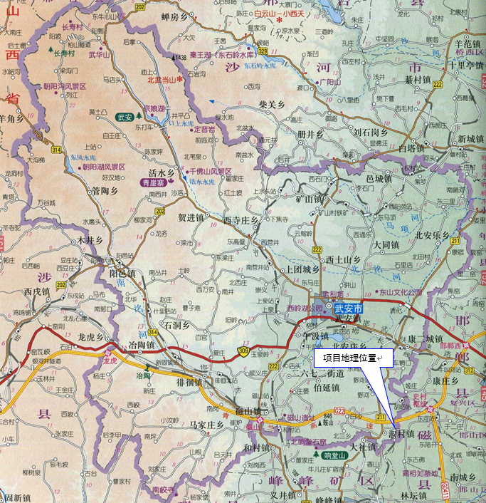

**附件二上部分厂区平面示意图**

**附件三下部分厂区平面示意图**

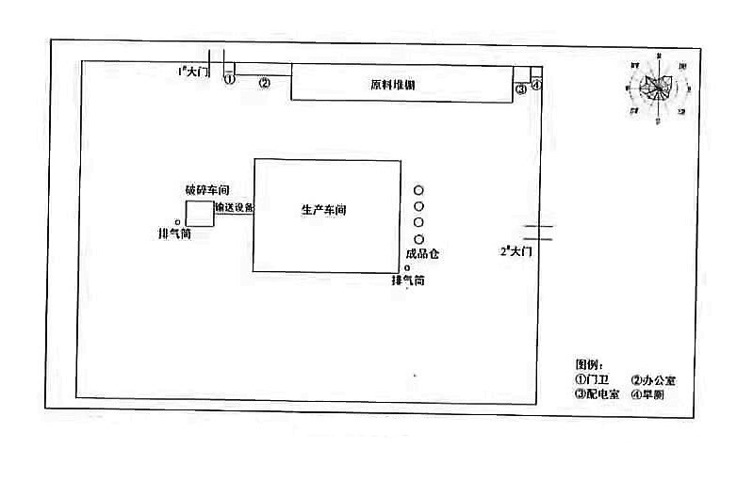

**附件一营业执照**

**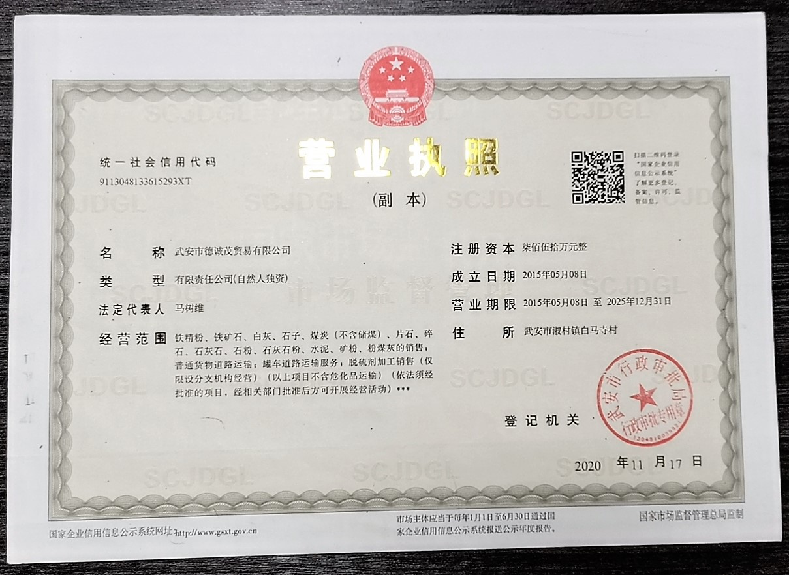**

**附件二租地协议**

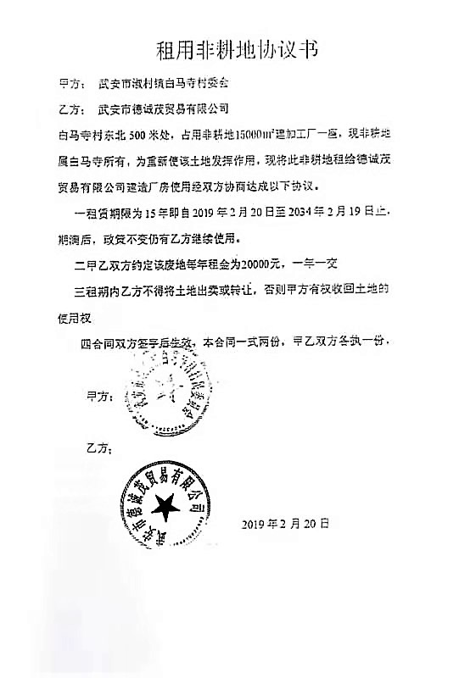

**附件三备案证**

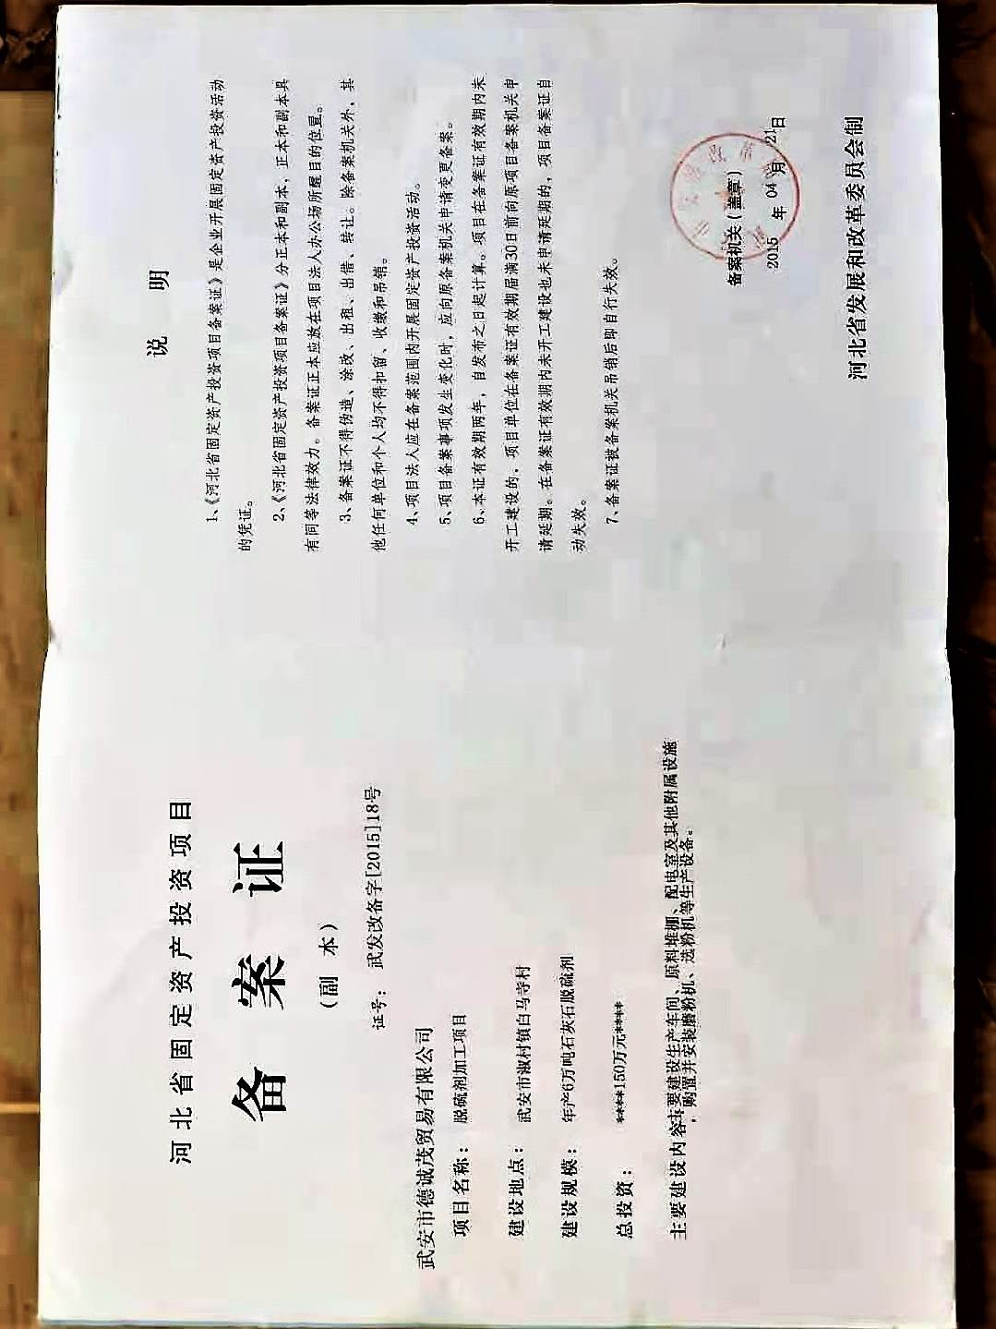

**附件四备案信息**

